**PROYECTO**

**PLAN DE MOVILIDAD ESCOLAR (PME)**

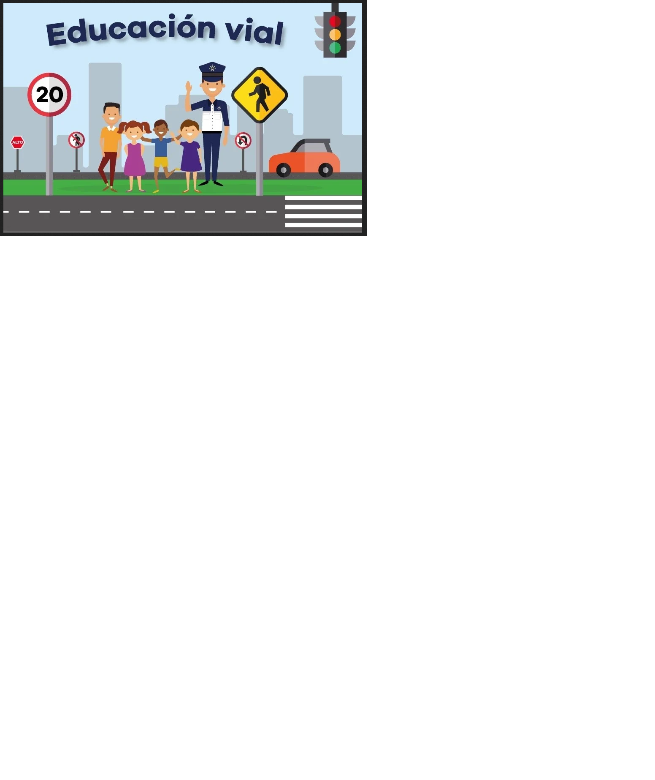

**Actualización propuesta por: Jhon Bayron Higuita Gutiérrez**



**MUNICIPIO DE EL ZULIA - 2024**

**TABLA DE CONTENIDO**

INTRODUCCION 4

IDENTIFICACIÓN 6

PROBLEMA 7

OBJETIVO DEL ESTUDIO 8

Objetivo General 8

Objetivos Específicos 8

JUSTIFICACIÓN 9

TIPO DE INVESTIGACIÓN 10

MARCO DE REFERENCIA 12

Antecedentes 12

MARCO JURIDICO 14

METODOLOGIA 16

CRONOGRAMA DE ACTIVIDADES POR EL AÑO LECTIVO 17

*Equipo de docentes de apoyo:* 19

*Equipo de trabajo monitoras y conductores del servicio de transporte escolar* 20

REGLAS MINIMAS PARA EL USO DEL TRANSPORTE ESCOLAR 20

COMPROMISOS DEL EQUIPO HUMANO DEL TRANSPORTE ESCOLAR 21

ACTIVIDADES PARA REALIZAR COMO APOYO ADICIONAL DEL PROYECTO 21

*Actividad No. 1* 21

*NUESTRAS NORMAS, NUESTRA VIDA* 21

*Actividad No. 2* 22

*SI TU PASAS PRIMERO, YO PASO DESPUÉS* 22

*Actividad No. 3* 22

*MI SEGURIDAD TAMBIÉN DEPENDE DE MI DECISIÓN* 22

*Actividad No. 4* 22

*LO MIO TAMBIÉN ES TUYO, RESPETEMOS JUNTOS LOS ESPACIOS PÚBLICOS* 22

*Actividad No. 5* 23

*SI ME MOVILIZO EN ÉL, LO CUIDO, LO RESPETO Y LO COMPARTO.* 23

*Compromisos en la Familia* 23

*Señales de Tránsito Informativas* 23

*Señales Reglamentarias* 24

*Señales Preventivas* 25

CULTURA CIUDADANA 26

ANEXOS 27

REFERENCIAS 31

# **INTRODUCCION**

El proyecto de seguridad vial en la Institución Educativa Agrícola Risaralda se concibe como parte fundamental de la formación y educación ciudadana, elemento imprescindible en la creación de la nueva cultura cívica y ética. Este proyecto es parte fundamental de las temáticas propias para desarrollar las competencias ciudadanas abordadas en la estructura educativa en las áreas de sociales o de ética y valores, aunque involucran de una u otra forma todo el material del currículo. Es así como se plantean como ejes pedagógicos a tener en cuenta:

* Participación responsable de todos los actores sociales en temas de tránsito y seguridad vial.
* Formación de cultura ciudadana para compartir el espacio público, a través de hábitos de seguridad vial, interiorizados por individuos y colectividades.
* Aceptación crítica de la necesidad de una mayor seguridad vial, una convivencia más tolerante ante los conflictos y una valoración de las normas de Tránsito y convivencia social.
* Generación y afianzamiento una cultura de la movilidad que minimice riesgos en desplazamientos y disfrute del espacio público, resaltando el papel fundamental del papel de cada uno en dicho espacio.
* Manifestación cultural frente al tránsito mediante la identificación de las normas básicas, señales, acciones preventivas como consenso social que contribuya a evitar los accidentes de tránsito.

Esta estructura pedagógica, deben generar elementos claves y prioritarios como:

* El respeto por la vida, La movilidad humanizadora.
* El espacio público socializador.
* La seguridad vial como bien público.
* El valor de las normas de tránsito.

# **IDENTIFICACIÓN**

***UBICACIÓN BASICA:***

***Departamento:*** NORTE DE SANTANDER

***Municipio:*** EL ZULIA

***Corregimiento:*** LA YE

***Vereda:*** ASTILLEROS

***Zona:*** RURAL

***PROPIEDAD JURIDICA:***

Oficial

***JORNADA:***

Diurna- Ordinaria

***AMBITO: EDUCACION FORMAL:*** Educación Formal y no formal

(Niveles que ofrece):

* Preescolar
* Básica Primaria y Secundaria
* Media: Monitoreo ambiental y sistemas agropecuarios ecológicos
* Proyecto Flexible: Ser Humano

***NOMBRE DEL RECTOR:***

**Doctor:** Ronal Yamid Peñaloza Figueroa

***PERSONAL DIRECTIVO:***

* **Especialista** Oliva Rojas Ordoñez Coordinadora

Email [oliroj@gmail.com](mailto:oliroj@gmail.com)

* **Magister** Jhon Bayron Higuita Gutiérrez Coordinador

Email almabayron@gmail.com

# **PROBLEMA**

Colombia es un país en donde la problemática con la seguridad vial se ha incrementado en los últimos años, muestra de esto es el aumento de accidentes de tránsito y a su vez las muertes y lesiones relacionadas con ellos. A razón de esto, podemos decir que el trabajo y la responsabilidad compartida inician en casa, continúan en la escuela y se replican en la sociedad, en donde el garante fundamental del cumplimiento y la seguridad general es el estado, y en consecuencia, todas las entidades que de él depende.

En nuestra Institución Educativa Instituto Agrícola Risaralda nos hemos visto afectados por los accidentes ocurridos en el transcurso del año escolar por el descuido de los actores viales y por el mal uso de señales preventivas, sin tener en cuenta los elementos necesarios para la seguridad vial como son los términos de utilización del transporte público y la forma adecuada de desenvolverse en los sistemas transportes masivo de los diferentes lugares de nuestro municipio.

Es importante resaltar la falta de cultura ciudadana y conciencia de los habitantes de la zona al no aplicar valores como: tolerancia, solidaridad, identidad colectiva, sentido de pertenencia por nuestra comunidad en beneficio propio y a nivel general.

En Colombia, según los datos del Observatorio de Seguridad Vial, durante el año 2023 En el municipio de El Zulia con una población cercana a los 35 000 habitantes según DANE 2024, se registraron 12 muertes por accidentes viales (preliminar). Ante este panorama, por medio de la Ley 1702 de 2013, se crea en Colombia la Agencia Nacional de Seguridad Vial (ANSV), que es: la autoridad para la aplicación de las políticas y medidas de seguridad vial nacional. Coordina los organismos y entidades públicas y privadas comprometidas con la seguridad vial e implementa el plan de acción de la seguridad vial del Gobierno; su misión es prevenir y reducir los accidentes de tránsito. (art. 2).

En la misma Ley 1702 se establece que la ANSV es la encargada de realizar campañas de información, formación y sensibilización en seguridad vial, y de “coordinar con el Ministerio de Educación el diseño e implementación de los contenidos y metodologías de la educación vial, en los términos dispuestos por la Ley 1503 de 2011” (art. 9, núm. 5.5). En este mismo sentido, el Plan Nacional de Seguridad Vial 2011-2021 establece, dentro del pilar estratégico de comportamiento humano, el programa de formación y educación en seguridad vial.

# **OBJETIVO DEL ESTUDIO**

## **Objetivo General**

Promover una mayor cultura en movilidad vial, orientada al adecuado desplazamiento de la comunidad educativa y al uso responsable del transporte escolar.

## **Objetivos Específicos**

1. Diseñar una estrategia de acción, informativa, preventiva, y operativa del servicio de transporte escolar.

2. Implementar la estrategia de acción, informativa, preventiva, y operativa del servicio de transporte escolar.

3. Socializar la estrategia de acción, informativa, preventiva, y operativa del servicio de transporte escolar.

4. Utilizar otros proyectos afines a la educación vial.

# **JUSTIFICACIÓN**

Se requiere dar continuidad a la sensibilización de la seguridad vial ya que la mayoría de estudiantes viven distantes y necesitan de un transporte ya sea el bus escolar, carro particular, moto o bicicleta. Por tal motivo ha sido necesario Promover una mayor cultura en movilidad vial, orientada al adecuado desplazamiento de la comunidad educativa

A medida que vamos creciendo, nos volvemos autónomos e independientes y eso hace parte de la movilización vial por nuestras veredas y zona escolar, esto implica una mayor responsabilidad como docentes, para fomentar en el estudiante las normas de tránsito como Seguridad Vial y los actores principales que nos pueden guiar en este proceso.

El Ministerio de Transporte hace necesario implementar la cartilla del estudiante y del padre de familia “**SEGURIDAD VIAL TRANSPORTE PÚBLICO**” donde se propone talleres para socializar de forma didáctica y recreativa en el buen comportamiento y el uso adecuado de las normas correspondientes al transporte público.

Las actividades a realizar por los estudiantes permiten interactuar con los compañeros como jugar, cantar, reconocer sus fortalezas y los alcances logrados en el desarrollo de cada uno de los talleres tomando conciencia de las acciones realizadas en las vías públicas.

La movilidad segura garantiza la vinculación de estilos de vida saludable en la interacción de tránsito, transporte y espacio público, permite implementar el PME plan de movilidad escolar en todos los centros educativos como requisito exigido por el Ministerio de Educación Nacional.

En general niños, niñas y adolescentes son actores especialmente vulnerables en la vía, a causa de las características del desarrollo físico, cognitivo y social propias de la etapa vital en la que se encuentran. En términos físicos, las niñas y niños son más vulnerables debido a que su baja estatura dificulta su visibilidad. Por otra parte, “los niños más pequeños pueden tener dificultades para interpretar las diferentes señales y sonidos, lo que podría influir en su apreciación de la proximidad, velocidad y dirección de vehículos en movimiento” (Organización Mundial de la salud (OMS) 2015.

# **TIPO DE INVESTIGACIÓN**

Así mismo, está fundamentada bajo la investigación de campo pues se obtendrán los datos directamente de la realidad, como lo sostiene Hernández Fernández y Baptista (2003).

La investigación que se realizó en la institución Agrícola Risaralda es de campo ya que los datos son tomados directamente de la realidad, mediante un trabajo en equipo socializando la parte teórica y práctica con los niños de la sede la Martica y la sede principal con los estudiantes de Básica secundaria. Se tendrá en cuenta los resultados por medio de diagnóstico en la que permite identificar la situación actual de movilidad de la institución Educativa de los estudiantes en los diferentes contextos. El diagnóstico nos permite identificar la situación actual de movilidad de la institución educativa a las diferentes sedes, su contexto y número de estudiantes que ofrece la institución.

Es de suma importancia saber que el diagnóstico es el que permite reconocer los riesgos específicos del contexto educativo, en lo que se refiere a movilidad se encierra la descripción de aspectos propios de las sedes como pisos, salones, corredores, entre otros, de los medios de transporte que se encuentran cerca del colegio, de las vías principales o secundarias y del estado de estas, el nivel de siniestralidad se refiere a la cantidad de accidentes viales, si han ocurrido, en la comunidad educativa, la percepción de seguridad o inseguridad hace referencia a la sensación de tranquilidad o intranquilidad que tienen las personas durante sus desplazamientos, que, aunque tenga relación con aspectos más que todo físicos, sociales o personales, afectan sus recorridos. Personal de apoyo con la que cuenta la institución como son: áreas de servicios generales, celaduría, administración, cocina, enfermería y otras que presten servicios permanentes en el colegio.

De la misma manera, es de carácter descriptiva según Arias (2005) que señala, “busca especificar las propiedades importantes de personas, grupos, comunidades o cualquier fenómeno que sea sometido a análisis. La propuesta se enfoca en analizar los comportamientos de los actores viales de la Institución Educativa Agrícola Risaralda y el buen uso de los medios de transporte para su movilización.

# **MARCO DE REFERENCIA**

## **Antecedentes**

La propuesta se basa en los antecedentes que se observa de los estudiantes de primaria ubicadas cerca de vías nacionales, por ejemplo, las sedes: La Martica, La YE, Rancho Grande, Risaralda, La Unión, Santa Rosa, Astilleros y de la sede principal con una población numerosa, que adicionalmente, desde la media técnica y sus horarios extendidos, evidencian muchos factores de riesgo por su comportamiento en la utilización de las vías y espacios públicos.

La institución Educativa Agrícola Risaralda observa en los estudiantes un mal comportamiento en el momento de desplazarse para sus casas ya sea de forma peatonal o vehicular sin tener en cuenta las señales de tránsito como puntos de referencias que nos permiten mejorar nuestra seguridad vial, brindando a la comunidad escolar la información necesaria y prevención de los accidentes ocasionados por imprudencias de los actores viales.

Con el propósito de mejorar la Seguridad Vial el Ministerio de Transporte propone una alternativa de aprendizajes para la comunidad escolar de la forma más adecuada para desenvolvernos frente a cualquier situación y la forma correcta de movilizarnos en los diferentes medios de transporte que nos ofrece nuestro entorno y completar nuestra formación como ciudadano responsable y consciente de las acciones que mejoren la situación de nuestro país. El Plan de Movilidad Escolar es un “conjunto de orientaciones y acciones que buscan generar un escenario privilegiado para salvar vidas y fomentar de manera participativa una cultura vial segura y sostenible en las instituciones educativas” (Secretaría de Educación del Distrito (SED), y en sus entornos escolares. Ley 1503 del 2011. La interacción permite a los educandos actuar de forma creativa en su proceso de aprendizajes, siendo participes activos de los talleres y lograr un reconocimiento como Agente Vial capacitado y con conocimientos propios a su entorno y las normas a implementar en el transporte público y cultura ciudadana.

La ley general de Educación 115 de 1994 en el Art. 12 literal I, Art. 14 literal F, Art 16 Literal K, Art. 30 Literal l exige la enseñanza obligatoria en todos los establecimientos oficiales o privados que ofrezcan educación formal es obligatoria en los niveles de la educación preescolar, básica y media. El desarrollo de conductas y hábitos seguros en materia de seguridad vial y la formación de criterios para avaluar las distintas consecuencias que para su seguridad integral tienen las situaciones riesgosas a las que se exponen como peatones, pasajeros y conductores

# **MARCO JURIDICO**

**MINISTERIO DE EDUCACION NACIONAL. RESOLUCION NUMERO 4210 SEPTIEMBRE 12 DE 1996.** Por la cual se establecen reglas generales para la organización y el funcionamiento del servicio social estudiantil obligatorio. **Artículo 30.** El propósito principal del servicio social estudiantil obligatorio establecido en el artículo **390 del Decreto 1860 de 1994**, se desarrollará dentro del proyecto educativo institucional, de tal manera que se atiendan debidamente los siguientes objetivos generales:

1.Sensibilizar al educando frente a las necesidades, intereses, problemas y potencialidades de la comunidad, para que adquiera y desarrolle compromisos y actitudes en relación con el mejoramiento de la misma.

2. Contribuir al desarrollo de la solidaridad, la tolerancia, la cooperación, el respeto a los demás, la responsabilidad y el compromiso con su entorno social.

3. Promover acciones educativas orientadas a la construcción de un espíritu de servicio para el mejoramiento permanente de la comunidad y a la prevención integral de problemas socialmente relevantes.

4. Promover la aplicación de conocimientos y habilidades logrados en áreas obligatorias y optativas definidas en el plan de estudios que favorezcan el desarrollo social y cultural de las comunidades.

5. Fomentar la práctica del trabajo y del aprovechamiento del tiempo libre, como derechos que permiten la dignificación de la persona y el mejoramiento de su nivel de vida.

Al revisar los diferentes actos administrativos se encuentra la expedición del **Decreto 164 de abril 26 de 2007** por medio del cual "se adopta la formación en seguridad escolar como proyecto pedagógico transversal del currículo para todas las instituciones educativas públicas y privadas", igualmente en la **Ley 769 del 2002 Art. 56**, así como en **la directiva no. 13 del Ministerio de Educación Nacional**, expedida el 14 de agosto del 2003 en donde se contempla que la educación en tránsito y seguridad vial se convierte en herramientas para desarrollar destrezas y habilidades que permitan mejorar la seguridad en la movilidad.

Así mismo la **Ley 1503 del 29 de Diciembre del 2011** la cual contempla en su **ARTÍCULO 3** “La educación vial consiste en acciones educativas, iniciales y permanentes, cuyo objetivó es favorecer y garantizar el desarrollo integral de los actores de la vía, tanto a nivel de conocimientos sobre la normativa, reglamentación y señalización vial, como a nivel de hábitos, comportamientos, conductas, y valores individuales y colectivos, de tal manera que permita desenvolverse en el ámbito de la movilización y el tránsito en perfecta armonía entre las personas y su relación con el medio ambiente, mediante actuaciones legales y pedagógicas, implementadas de forma global y sistémica, sobre todos los ámbitos implicados y utilizando los recursos tecnológicos más apropiados”.

De igual manera en su **ARTÍCULO 11**. Contempla “Servicio social en seguridad vial Los establecimientos educativos estatales y privados incorporarán la enseñanza de seguridad vial como una opción en el proyecto pedagógico que permite a los estudiantes que cursan los dos (2) años correspondientes a la educación media realizar el ' servicio social obligatorio. Para tal efecto, impartirán la enseñanza de la educación vial en los términos, principios y objetivos definidos en la presente ley a los alumnos de grados inferiores, este programa podrá ser ejecutado por el establecimiento en forma conjunta con entidades gubernamentales y no gubernamentales especializadas en el tema”.

# **METODOLOGIA**

Cuando se habla de normas de tránsito están encaminadas en la regulación de la circulación en la vía pública, previniendo de esta manera posible accidentes de tránsito, brindando información a los actores viales.

Por medio de una estrategia de acción, informativa, preventiva, y operativa del servicio de transporte escolar y la cartilla Conducción segura **TRANSPORTE PÚBLICO** encontrarás 10 talleres que te permitirán recorrer el poblado Astilleros de forma segura con el lema “vamos a pasarla bueno”.

En términos de seguridad vial, somos nosotros, las personas, quienes tomamos las decisiones apropiadas para no generar posibles accidentes que perjudiquen no sólo nuestra vida sino la de los demás, es por eso que debemos respetar las normas de tránsito y hacer uso adecuado de todos los elementos que se han diseñado para protegernos y darnos mayor seguridad.

Se debe tener en cuenta que las autoridades de tránsito son las únicas que pueden generar procesos correctivos frente a los comportamientos de los actores viales. Los mismos habitantes del barrio, la vereda, municipio y de la ciudad son quienes deben pensar, discutir y emprender la búsqueda de nuevas herramientas y acciones propias que aporten también a la construcción de la cultura ciudadana.

La ley general de Educación 115 de 1994 en el Art. 12 literal I, Art. 14 literal F, Art 16 Literal K, Art. 30 Literal l exige la eenseñanza obligatoria. En todos los establecimientos oficiales o privados que ofrezcan educación formal es obligatoria en los niveles de la educación preescolar, básica y media cumplir con:

El desarrollo de conductas y hábitos seguros en materia de seguridad vial y la formación de criterios para avaluar las distintas consecuencias que para su seguridad integral tienen las situaciones riesgosas a las que se exponen como peatones, pasajeros y conductores.

# **CRONOGRAMA DE ACTIVIDADES POR EL AÑO LECTIVO**

|  |  |  |  |  |
| --- | --- | --- | --- | --- |
| **CUMPLIMIENTO DE ACTIVIDADES** | **TIEMPO DE CUMPLIMIENTO** | **RESPONSABLE** | **RECURSO** | **EJECUCIÓN** |
| Indagar sobre las estadísticas sobre la accidentalidad en norte de Santander y el Zulia. | Febrero - 2024 | Docentes de la Institución | Internet | 100% |
| Solicitar la documentación sobre el proyecto de transporte escolar para Astilleros El Zulia. | Marzo - 2024 | Rectoría | Derecho de petición | 100% |
| Reunión preliminar con los conductores de los buses, para proponer algunas estrategias de trabajo en conjunto. (Queda pendiente le reunión con las monitoras, cuando estén contratadas) | Marzo – Mayo 2024 | Coordinación | Humano de la Institución. | 100% |
| Reunión con los estudiantes interesados en prestar el servicio de monitores dentro del programa de transporte escolar. | Marzo - 2024 | *Coordinación  *Coordinador de Servicio Social  *Docentes de apoyo | Humano de la Institución | 100% |
| Escoger un equipo de docentes, para apoyar el proceso. | Marzo 2024 | Coordinación | Humano de la Institución | 100% |
| Crear un documento virtual, para compartir con los padres de familia y comunidad en general los detalles del proyecto. | Abril –Mayo - 2024 | Coordinación | Económico y técnico. | 50% |
| Socialización del proyecto ante las autoridades Institucionales. | Abril –Mayo 2024 | Coordinación | Audiovisual – redes sociales | 100% |
| Implementar la cartilla del estudiante y del padre de familia “**SEGURIDAD VIAL TRANSPORTE PÚBLICO**” donde se propone talleres para socializar de forma didáctica y recreativa en el buen comportamiento y el uso adecuado de las normas correspondientes al transporte público. | Junio – Octubre 2024 | Docentes | Virtual y físico | 50% |
| Evidencias y Anexos de la institución. | Noviembre 2024 | Rectoría  y  Coordinación | audiovisual | 80% |

*Nota:* Creación Propia del autor (2024)

### ***Equipo de docentes de apoyo:***

|  |
| --- |
| Oswal Albeiro Vera |
| Wilmer Bonilla |
| Marcela Villamizar |
| Ana Felisa García Moreno |
| Cupertino Viloria Tobar |
| Holger Alonso Cacua |
| Héctor Alonso Goyeneche toscano |
| Marizol Mosquera Mosquera |

*Nota:* Creación Propia del autor (2024)

### ***Equipo de trabajo monitoras y conductores del servicio de transporte escolar***

**2024.**

* ROSA VIVIANA LÁZARO FONSECA Y JORGE MANRRIQUE: RUTA RANCHO GRANDE.
* DARCY YULIETH DURAN GONZALEZ Y JONATHAN BAYONA JULIO: RUTA PEDREGALES.
* NELLY ORTEGA OSCURO Y HENRY RODRIGUEZ PEÑA: RUTA SANTA ROSA.
* ANGIE MARITZA LOZANO ORTEGA Y CRISTIAN ANDRES JAIMES: RUTA EMPALME.
* KAREN YULIETH LÁZARO E IVAN RENE CONTRERAS GAMBOA: RUTA CERRO LEÓN.

# **REGLAS MINIMAS PARA EL USO DEL TRANSPORTE ESCOLAR**

1. Hacer la fila para abordar el autobús.
2. Obedecer las orientaciones del conductor, monitora y estudiante de servicio social.
3. No ingresar bebidas ni alimentos al autobús.
4. Los daños causados al vehículo por un estudiante, será cancelado por el acudiente.
5. El mal comportamiento antes, durante y luego del servicio de transporte escolar, podría suspender el servicio al estudiante infractor.

# **COMPROMISOS DEL EQUIPO HUMANO DEL TRANSPORTE ESCOLAR**

Hacer llegar por escrito a la institución educativa:

1. El horario y recorrido de cada ruta, incluyendo los puntos de abordaje y descargue de pasajeros.
2. Llevar una lista de ingreso y verificación de los estudiantes que utilizan el servicio.
3. Las monitoras deben verificar antes de arrancar, que estén todos los estudiantes antes de salir del colegio.
4. Los buses esperarán hasta la una y 10 minutos para arrancar su recorrido.

# **ACTIVIDADES PARA REALIZAR COMO APOYO ADICIONAL DEL PROYECTO**

### ***Actividad No. 1***

### ***NUESTRAS NORMAS, NUESTRA VIDA***

Cuando se habla de normas de tránsito están encaminadas en la regulación de la circulación en la vía pública, previniendo de esta manera posible accidentes de tránsito, brindando información a los actores viales.

Se debe tener en cuenta que las autoridades de tránsito son las únicas que pueden generar procesos correctivos frente a los comportamientos de los actores viales

### ***Actividad No. 2***

### ***SI TU PASAS PRIMERO, YO PASO DESPUÉS***

Cuando se habla de señales de tránsito se hace referencia a aquellos carteles que se encuentran en las calles, rutas y caminos que tienen la finalidad de ordenar el tránsito vehicular, la circulación de peatones, motociclistas y de ciclistas entre otros.

Cuando hablamos de usuarios de transporte público nos referimos a cualquier persona que disfruta del servicio de vehículos destinados para servicio público.

### ***Actividad No. 3***

### ***MI SEGURIDAD TAMBIÉN DEPENDE DE MI DECISIÓN***

En términos de seguridad vial, somos nosotros, las personas, quienes tomamos las decisiones apropiadas para no generar posibles accidentes que perjudiquen no sólo nuestra vida sino la de los demás, es por eso que debemos respetar las normas de tránsito y hacer uso adecuado de todos los elementos que se han diseñado para protegernos y darnos mayor seguridad

### ***Actividad No. 4***

### ***LO MIO TAMBIÉN ES TUYO, RESPETEMOS JUNTOS LOS ESPACIOS PÚBLICOS***

Cuando se habla de espacio público se hace referencia al espacio en propiedad pública, dominio y uso público, comprendiendo que es un lugar por el cual todas las personas tienen derecho a circular en paz y armonía.

### ***Actividad No. 5***

### ***SI ME MOVILIZO EN ÉL, LO CUIDO, LO RESPETO Y LO COMPARTO.***

Los medios de transporte son para nuestro beneficio y nos ayudan a movilizarnos de un lugar a otro, pero de nuestro cuidado depende su buen funcionamiento y que sigan existiendo para nosotros y para los demás miembros de la sociedad.

### ***Compromisos en la Familia***

* Seguiré las normas y pondré en práctica los aprendizajes aprendidos.
* Realizaré con mi familia recorridos en el barrio para reconocer y aprender más sobre las señales de tránsito.
* Disfrutaré de los paseos en familia sin caer en exceso de velocidad y estando atento a las señales de tránsito informativas.
* Respetaré los carriles para girar y no invadiré ninguno de ellos.
* Trabajaré en el manejo de mis emociones para no incurrir en conductas inapropiadas al momento de conducir.
* Seré un replicador de esta experiencia de aprendizaje.
* No utilizaré mis dispositivos móviles mientras este manejando.

### ***Señales de Tránsito Informativas***

Las señales de tránsito informativas suelen, como su nombre lo indica, dar indicaciones no sólo al conductor sino también a los peatones. Las formas más comunes de estas señales es un rectángulo en forma vertical de color azul con fondo blanco y con imágenes en color negro. También las hay de color verde llamadas de orientación**.**

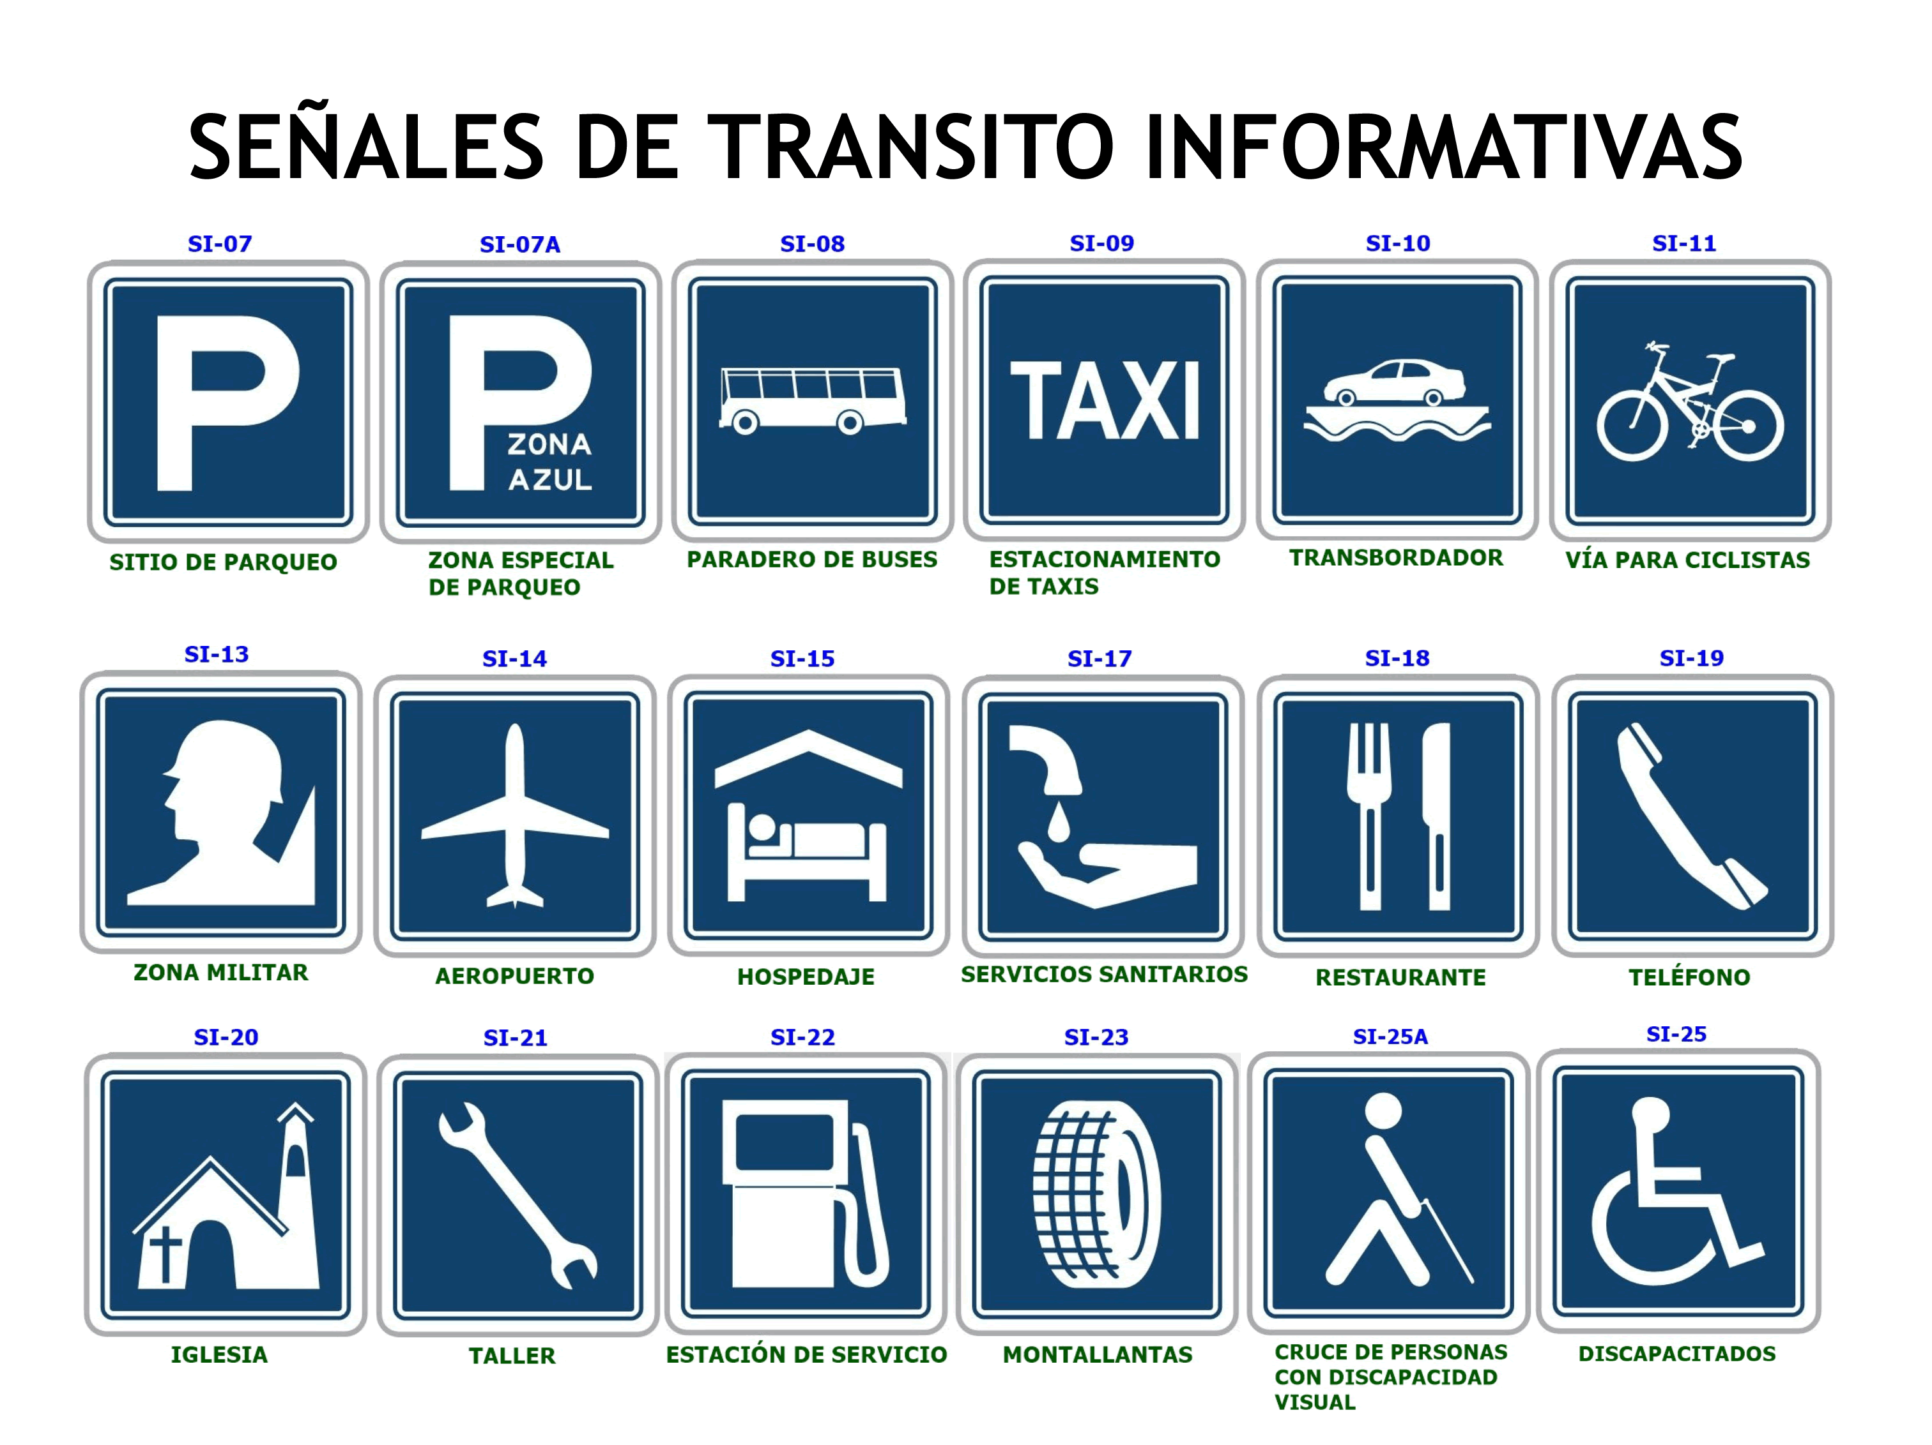

***Nota:*** https://www.google.com/search?q=se%C3%B1ales+de+transito+informativas&oq=se%C3%B1ales+de+transito+inform&gs_lcrp=EgZjaHJvbWUqBwgAEAAYgAQyBwgAEAAYgAQyBggBEEUYOTIHCAIQABiABDIHCAMQABiABDIHCAQQABiABDIHCAUQABiABDIHCAYQABiABDIHCAcQABiABDIHCAgQABiABDIHCAkQABiABKgCCLACAQ&sourceid=chrome&ie=UTF-8#vhid=Yo1dDV1A70GMgM&vssid=l

### ***Señales Reglamentarias***

Tienen como objetivo mostrar los límites y prohibiciones que hay en el camino; su violación constituye una falta que puede ser sancionable. Son Símbolos geométricos con borde rojo, fondo blanco y letra negra.

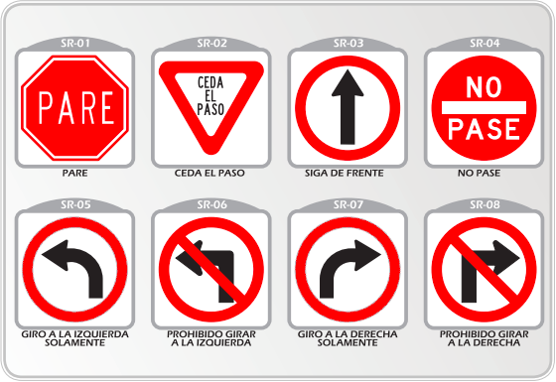

***Nota:*** <https://images.app.goo.gl/kRePAq6CuaBGe5i77>

### ***Señales Preventivas***

La función de estas señales es mostrar al conductor los riesgos o factores de atención existentes en el recorrido. Estas señales son de color amarillo con símbolos y letras negras.

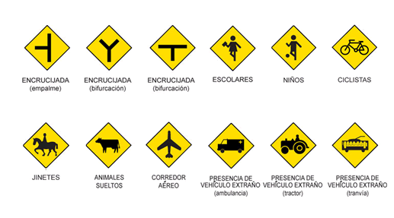

***Nota:*** *https://images.app.goo.gl/UHY6BrK7GX6bWxJM7*

## **CULTURA CIUDADANA**

La educación vial permite a los habitantes en pensar y actuar en la construcción de nuestra cultura ciudadana, tomando conciencia y aplicando valores como: tolerancia, solidaridad, identidad colectiva, sentido de pertenencia en bienestar de nuestra sociedad.

# **ANEXOS**

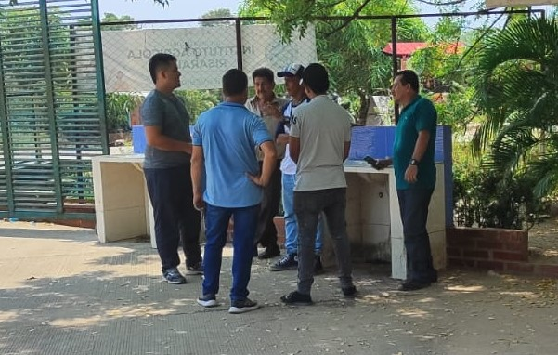

***Nota:*** Reunión preliminar con los conductores del programa de transporte escolar 2024.

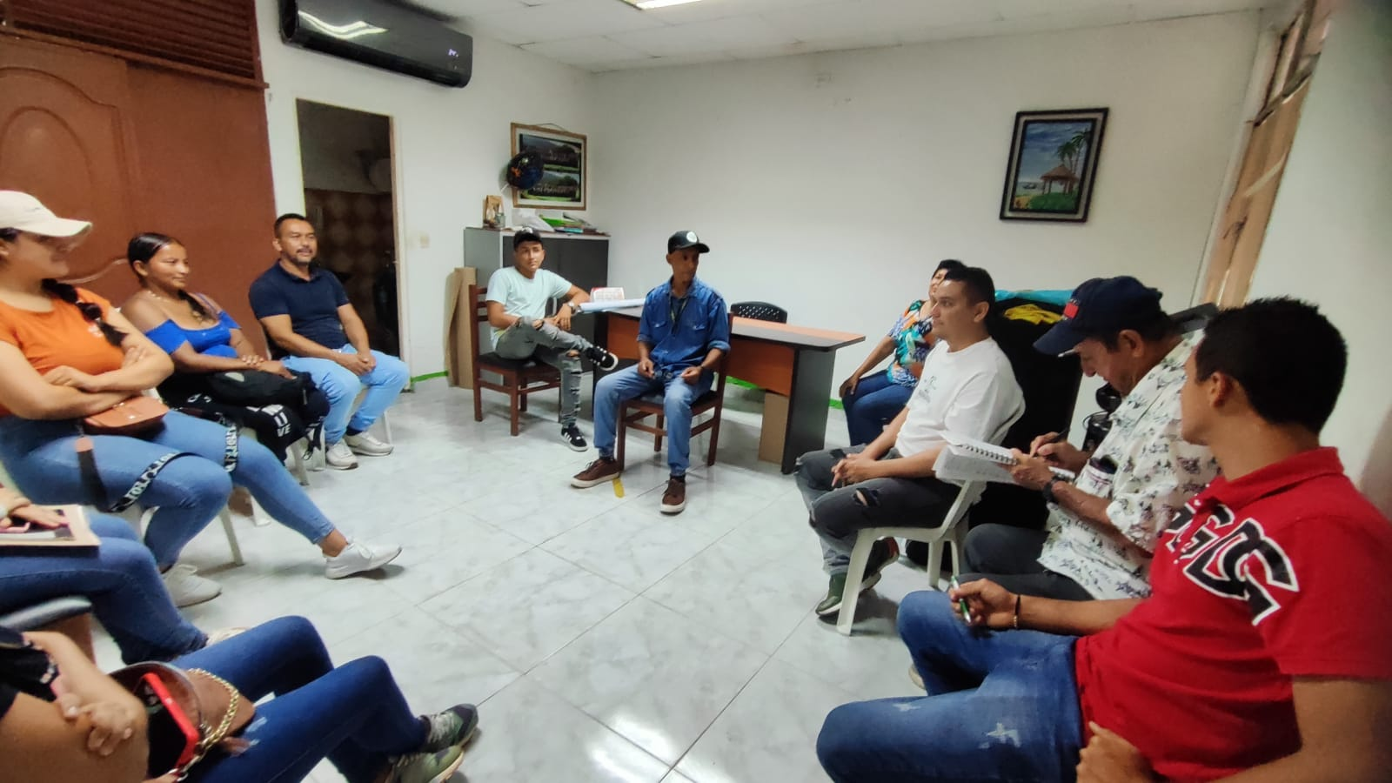  
 ***Nota:*** Reunión con monitoras y conductores

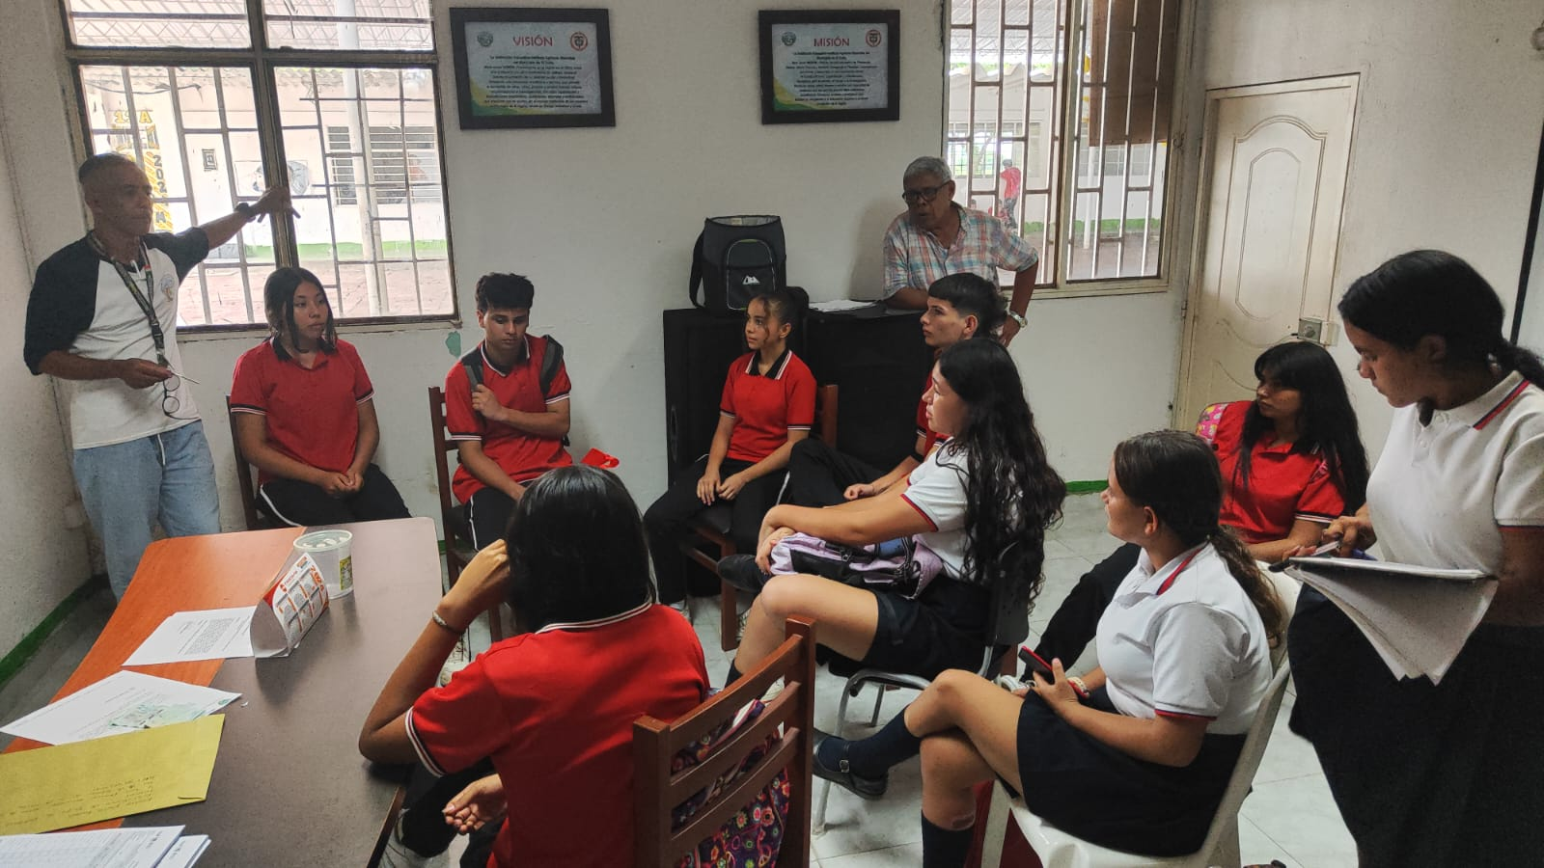

***Nota:*** Reunión con estudiantes trabajo social en el proyecto de transporte escolar.

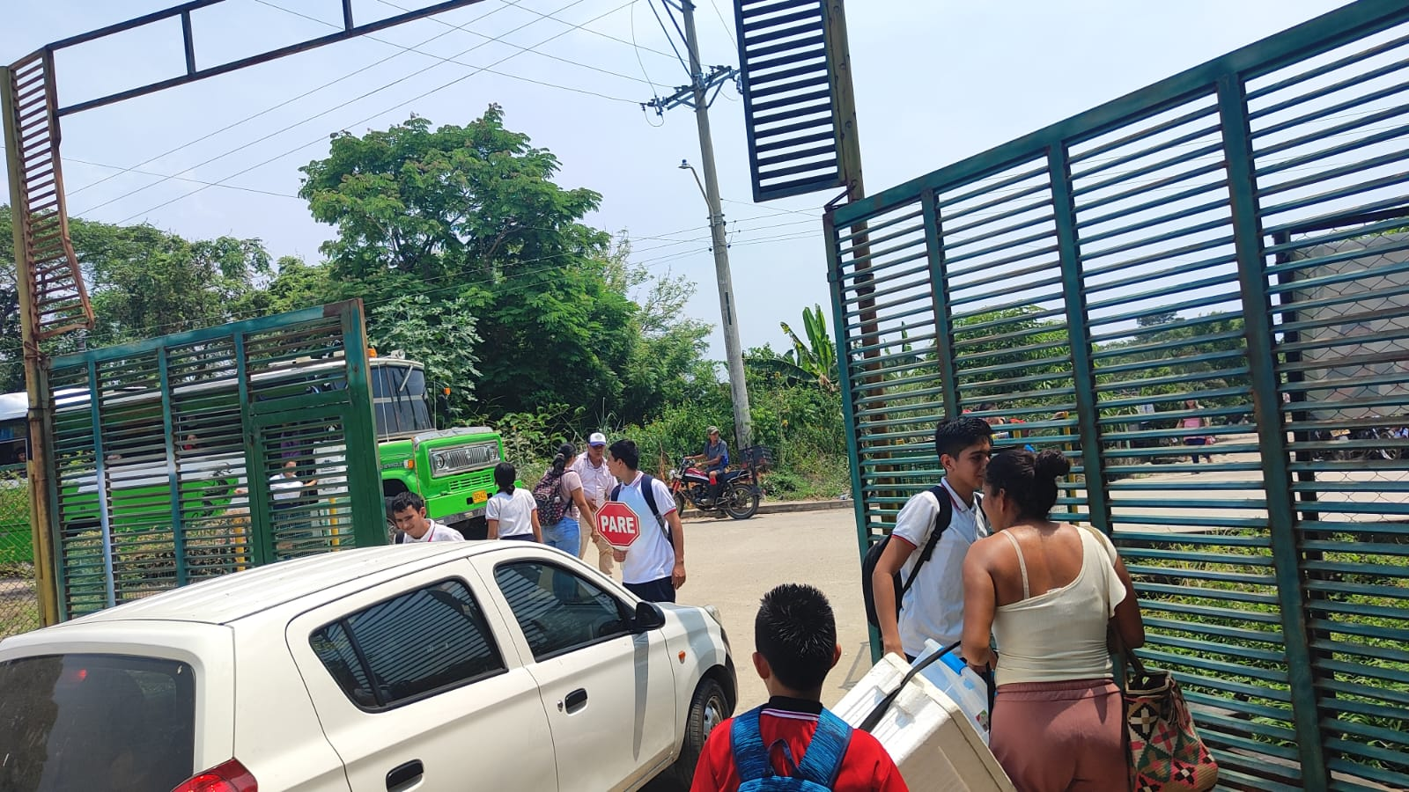

***Nota:*** Trabajo social de los estudiantes en el proyecto de transporte escolar.

|  |  |  |  |  |
| --- | --- | --- | --- | --- |
| **CRONOGRAMA DE ACTIVIDADES PARA REALIZAR COMO APOYO ADICIONAL** | | | | |
| **ACTIVIDAD** | **FECHA** | **RESPONSABLE** | **RECURSO** | **EJECUCIÓN** |
| NUESTRAS NORMAS, NUESTRA VIDA |  | Docentes de apoyo | *Humanos  *Computador  *Copias de actividades  *Laminas. |  |
| SI TU PASAS PRIMERO, YO PASO DESPUÉS |  | Docentes de apoyo | *Humanos  *Computador  *Copias de actividades  *Laminas. |  |
| MI SEGURIDAD TAMBIÉN DEPENDE DE MI DECISIÓN |  | Docentes de apoyo | *Humanos  *Computador  *Copias de actividades  *Laminas. |  |
| LO MIO TAMBIÉN ES TUYO, RESPETEMOS JUNTOS LOS ESPACIOS PÚBLICOS |  | Docentes de apoyo | *Humanos  *Computador  *Copias de actividades  *Laminas. |  |
| SI ME MOVILIZO EN ÉL, LO CUIDO, LO RESPETO Y LO COMPARTO. |  | Docentes de apoyo | *Humanos  *Computador  *Copias de actividades  *Laminas. |  |

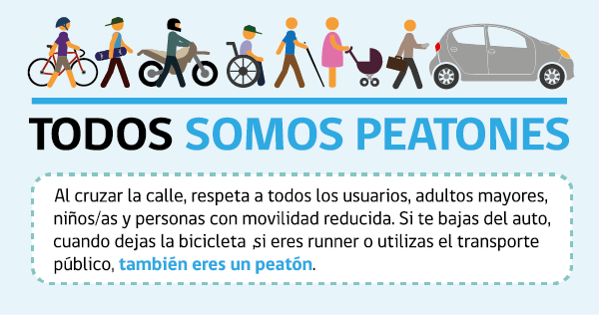**¿QUIEN ES UN PEATON?**

Somos todas las personas que circulamos o caminamos por las aceras o andenes, corredores y vías.

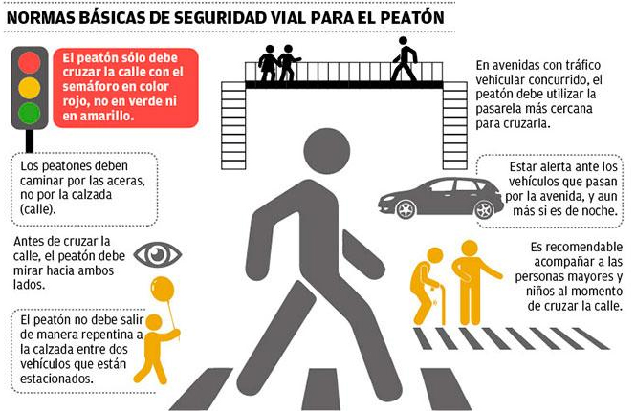**¿QUE HACE UN PEATON PRUDENTE?**

# **REFERENCIAS**

Agencia Nacional de Seguridad Vial (ANSV). (marzo del 2020). Estudio previo convocatoria pública. Recuperado de https://bit.ly/3ik2R3b Agencia Nacional de Seguridad Vial (ANSV). (Julio del 2020).

Boletín estadístico Colombia. Fallecidos y lesionados. Serie nacional. Final 2018 - 2019. Observatorio Nacional de Seguridad Vial. Recuperado de <https://bit.ly/3hzAPQK>

Ley 1702 del 27 de diciembre de 2013 por la cual se crea la agencia nacional de seguridad vial y se dictan otras disposiciones.

Plan nacional de Seguridad Vial. Colombia 2011 – 2021. Extraído de: https://ansv.gov.co/es/escuela/9760